Triple-GAN扩写

16337341 朱志儒

**Problem definition**

我们有一个部分标记的数据集，其中x表示输入数据，y表示输入标签，目标是预测未标记数据的标签y以及生成以y为条件的新样本x。由于标签信息y不完整，所以密度模型应该表针x和y的不确定性，则设输入标签对的联合分布为P(x, y)。

由于缺少部分y值，所以直接应用双人GAN是不可行的，它仅限于双人框架并可能导致不兼容的目标。我们基于联合分布可通过两种方式分解来构建博弈论目标，即 $p\left(x,y\right)=p\left(x\right)p(y|x)$ 和 $p\left(x,y\right)=p\left(y\right)p(x|y)$，且条件概率p(y|x)和p(x|y)是分类和类条件生成。为了联合估计这些以分类器网络和类条件生成器网络为特征的条件概率，我们定义了单个鉴别器网络，其唯一的作用是区分样本是来自真实数据分布还是模型。所以，我们将GAN扩展到Triple-GAN，这是一个三人游戏用于表征SSL中的分类和类条件生成过程。

**Overview**

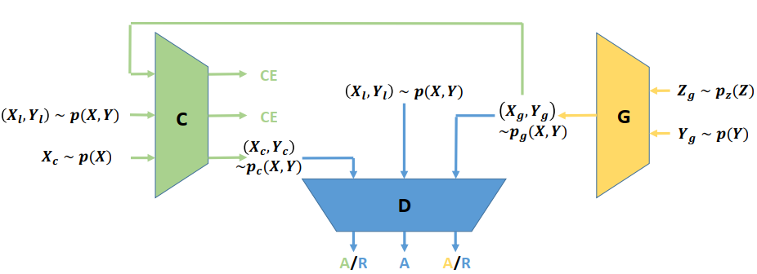

上图是Triple-GAN的例证，D，C和G的效用分别用蓝色，绿色和黄色表示，“R”表示拒绝，“A”表示接受，“CE”表示监督学习的交叉熵损失，“A”和“R”是对抗性损失，“CE”是无偏正则化以确保p­g，pc和p之间的一致性，它们分别是有生成器、分类器和真实数据生成过程定义的分布。

图中，X表示数据，Y表示标签，Z表示噪声， $\left(X_{l},Y_{l}\right)\sim p(x,y)$ 是原始数据分布，其中 $p\left(x,y\right)=p\left(x\right)p\left(y | x\right)=p\left(y\right)p(x|y)$。C表示classifier分类器，基于输入的数据，预测标签，得到条件概率 $p_{c}(y|x)$，输出关于x，y的分布 $p_{c}(x,y)$（x为真，y为假）；G表示generator生成器，基于输入的标签，生成数据，得到条件概率 $p_{g}(x|y)$，输入关于x，y的分布 $p_{g}(x,y)$（x为假，y为真）；D表示discriminator判别器，判断输入的（x，y）是否来自真实的数据分布p(x, y)。

Triple-GAN由三部分组成：（1）分类器C近似地表征条件概率 $p_{c}(y|x)≈p(y|x)$；（2）类条件生成器G近似地表征另一方向的条件概率 $p_{g}(x|y)≈p(x|y)$；（3）判别器D，用于区分一对数据(x, y)是否来自真实分布p(x, y)。所有组件均被参数化为神经网络，我们期望的平衡是由分类器和生成器定义的联合分布都收敛到真实的数据分布。

假设可以很容易地获得来自p(x)和p(y)的样本，从p(x)得到样本x之后，C在条件概率 $p_{c}\left(y | x\right)$ 下产生给定x的伪标签y。因此，伪输入标签对是来自联合分布 $p_{c}\left(x,y\right)=p\left(x\right)p_{c}\left(y | x\right)$ 的样本。类似地，可先得到 $y\sim p\left(y\right)$，然后得到 $x|y\sim p_{g}(x|y)$ 来从G中对伪输入标签对进行采样，从而得到联合分布 $p_{g}\left(x,y\right)=p\left(y\right)p_{g}(x|y)$。对于 $p_{g}(x|y)$，我们假设x由给定标记y的潜在样式变量z变换得到，即 $x=G\left(y,z\right)$， $z\sim p_{z}(z)$，其中 $p_{z}(z)$ 是简单分布（例如，均匀或标准法线分布）。然后，由C和G生成的伪输入标签对(x, y)被发送到单个鉴别器D进行判断。D还可以从真实数据分布中访问输入标签对作为正样本。我们将过程中的效用称为对抗性损失，可以将其表述为极小极大游戏：

$$\min_{C,G}{\max_{D}{U\left(C,G,D\right)}}=E_{\left(x,y\right)\sim p(x,y)}\left[\log{D\left(x,y\right)}\right]+aE_{\left(x,y\right)\sim p_{c}(x,y)}\left[\log{(1-D\left(x,y\right)})\right]+(1-a)E_{\left(x,y\right)\sim p_{g}(x,y)}\left[\log{(1-D\left(G(y,z),y\right))}\right]$$

其中 $a∈(0,1)$ 是一个控制生成和分类相对重要性的常数，我们通过在整篇论文中将其固定为1/2来关注平衡情况。

在上述中定义的游戏当且仅当 $p\left(x,y\right)=\left(1-a\right)p_{g}\left(x,y\right)+ap_{c}(x,y)$ 时达到平衡，如果C和G中的一个倾向于数据分布，另一个也将趋向数据分布，这解决了竞争问题。为解决不能保证 $p\left(x,y\right)=p_{g}\left(x,y\right)=p_{c}(x,y)$ 是唯一的全局最优值这一问题，我们引入标准监督损失RL（即交叉熵损失），这相当于 $p_{c}(x,y)$ 和p(x, y)之间的KL发散。

$$R_{L}=D_{KL}(p(x,y)|\left|p_{c}\left(x,y\right)\right)=\iint_{\left(x,y\right)}^{ }{p\left(x,y\right)\log{\frac{p\left(x,y\right)}{p_{c}\left(x,y\right)}}dxdy}=\iint_{(x,y)}^{ }{p\left(x,y\right)\log{\frac{p\left(x\right)p\left(y | x\right)}{p_{c}\left(x\right)p_{c}\left(y | x\right)}}dxdy}$$

因为判别器D和分类器C输入的图片都是真实的，所以 $p\left(x\right)=p_{c}(x)$，所以

$$R_{L}=\iint_{(x,y)}^{ }{p\left(x,y\right)\log{p(y|x)}dxdy}-\iint_{\left(x,y\right)}^{ }{p\left(x,y\right)\log{p_{c}\left(y | x\right)}dxdy}=-E_{\left(x,y\right)\sim p\left(x,y\right)}[\log{p_{c}(y|x)}]$$

因此，我们将游戏定义为：

$$\min_{C,G}{\max_{D}{U\left(C,G,D\right)}}=E_{\left(x,y\right)\sim p(x,y)}\left[\log{D\left(x,y\right)}\right]+aE_{\left(x,y\right)\sim p_{c}(x,y)}\left[\log{(1-D\left(x,y\right)})\right]+\left(1-a\right)E_{\left(x,y\right)\sim p_{g}\left(x,y\right)}\left[\log\left(1-D\left(G\left(y,z\right),y\right)\right)\right]+R_{L}$$

事实证明，U具有C和G的唯一全局最优值。